VODOVARSTVENA OBMOČJA

Z vodovarstvenimi območji in vodovarstvenimi režimi na zavarovanih območjih varujemo pitno vodo, ki se uporablja za javno oskrbo prebivalstva ali pa je tej javni oskrbi namenjena v bodoče. Z omejevanjem poseganja z gradnjami in omejevanjem dejavnosti na teh območjih zmanjšujemo možnosti za morebitno poslabšanje kakovosti pitne vode, in posredno zagotavljamo zadostno količino vode in njeno zdravstveno ustreznost.

Zaradi različne stopnje varovanja se v vodovarstvenem območju poleg območja zajetja lahko oblikujejo notranja območja in sicer:
- najožje vodovarstveno območje z najstrožjim vodovarstvenim režimom,
  - Najožje vodovarstveno območje (VVO I) je območje okoli zajetja, ki predstavlja praviloma ograjeni del vodovarstvenega območja. Dostop v ta ograjeni del imajo samo pooblaščene osebe, ki izvajajo obvezno občinsko gospodarsko javno službo oskrbe s pitno vodo.
- ožje vodovarstveno območje s strožjim vodovarstvenim režimom in
- širše vodovarstveno območje z milejšim vodovarstvenim režimom.

V Občini Rogaška Slatina imamo na podlago občinskega splošnega akta določena 3 vodovarstvena območja; vsa območja spadajo v Sektor območja Savinje in ležijo v severnem delu občine, na meji z občinama Poljčane in Majšperk:
- vodovarstveno območje Boč
- vodovarstveno območje Plešivec 1 in
- vodovarstveno območje Plešivec 2

3

2

1

Slika: vodovarstvena območja (označena z modro barvo)

- vodovarstveno območje Boč
  - površine ca. 6,65 km²
  - zajema štiri vodna zajetja, skupne površine 0,10 km² (tri v okolici Zg. Gabernika in enega v okolici Drevenika)

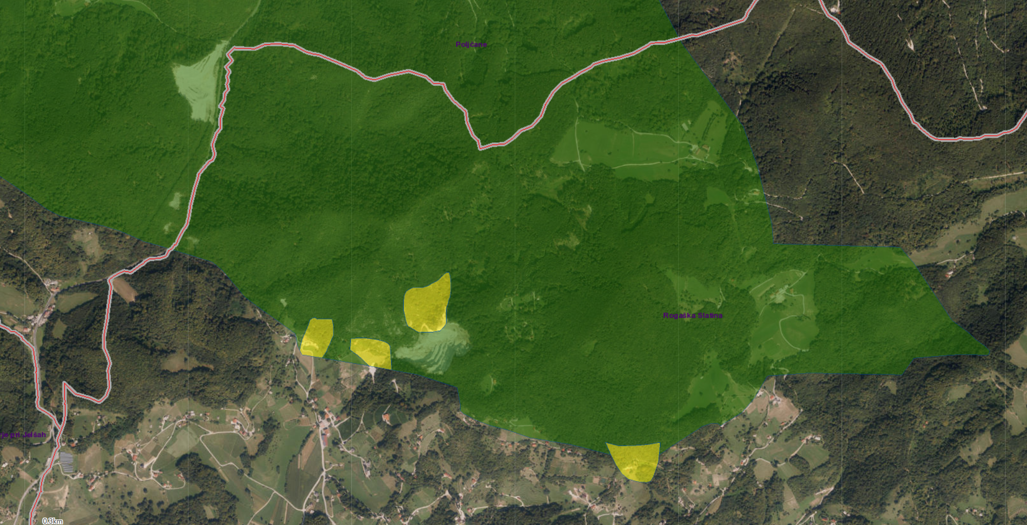
Pečica
občina Rogaška Slatina
občina Poljčane
vodnjak,
črpalna vrtina
vodnjak,
črpalna vrtina
vodnjak,
črpalna vrtina
zajeti izvir
Kamnolom
Zg. Gabrnik
Slika: vodovarstveno območje Boč

- vodovarstveno območje Plešivec 1
  - površine ca. 0,60 km²
  - zajema tri vodna zajetja, skupne površine 0,09 km² v okolici Zg. Negonja

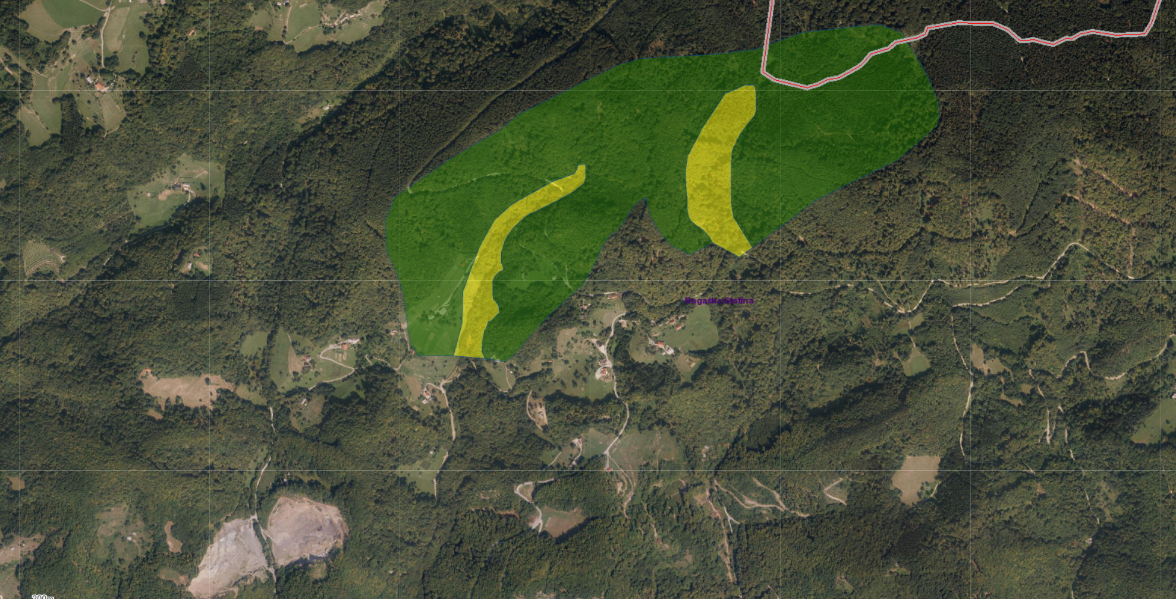
občina Rogaška Slatina
zajeti izvir
zajeti izvir
zajeti izvir
občina Makole
Kamnolom Zagaj
Slika: vodovarstveno območje Plešivec 1

- vodovarstveno območje Plešivec 2
  - površine ca. 0,08 km²
  - zajema eno vodno zajetje, skupne površine 0,01 km² v okolici Ravnocerja

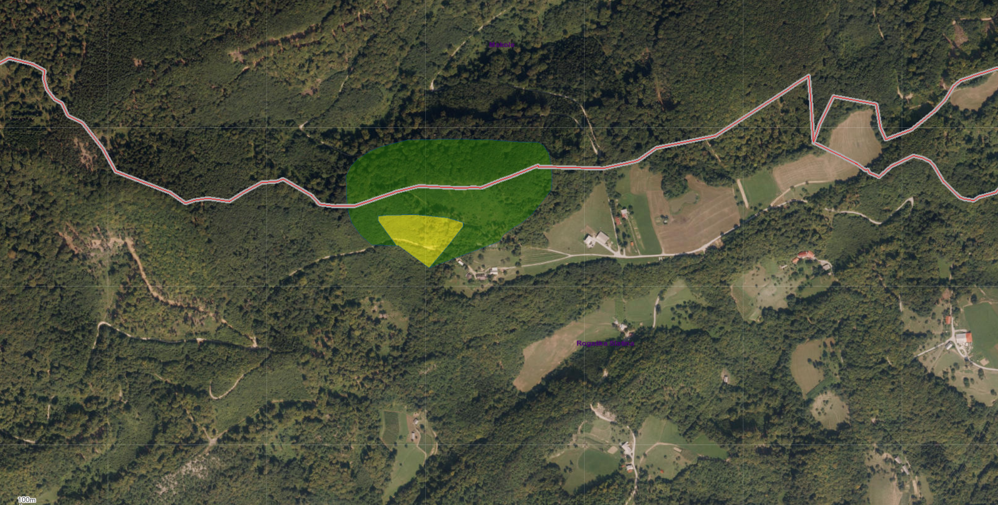
zajeti izvir
občina Rogaška Slatina
občina Makole
Slika: vodovarstveno območje Plešivec 2

Več informacij je dostopnih je https://www.gov.si/teme/vodovarstvena-obmocja/ Vodovarstvena območja in njihove meje so v digitalni obliki odstopna na Atlasu voda in na spletnem portalu iObcina.

